Uchwała Nr ....................
Rady Gminy Nieporęt
z dnia .................... 2021 r.
w sprawie przystąpienia do sporządzenia „Miejscowego planu zagospodarowania przestrzennego dla terenu usług oświaty w Stanisławowie Pierwszym, gmina Nieporęt”
Na podstawie art.15 ust. 1, art. 18 ust. 2 pkt 15 ustawy z dnia 8 marca 1990 r. o samorządzie gminnym (Dz. U. z 2020 r. poz. 713, z późn.zm.) oraz art. 14 ust. 1 i 2 ustawy z dnia 27 marca 2003 r. o planowaniu i zagospodarowaniu przestrzennym (Dz. U. z 2020 r. poz. 293, z późn.zm.), Rada Gminy uchwala, co następuje:
§ 1. 1.Przystąpić do sporządzenia „Miejscowego planu zagospodarowania przestrzennego dla terenu usług oświaty w Stanisławowie Pierwszym, gmina Nieporęt”.
2. Granice obszaru objętego projektem planu, o którym mowa w ust. 1, przedstawia załącznik graficzny, stanowiący załącznik Nr 1 do uchwały i jej integralną część.
3. Analiza dotycząca zasadności przystąpienia do sporządzenia planu i stopnia zgodności przewidywanych rozwiązań z ustaleniami studium, wykonana przez Wójta Gminy, stanowi załącznik Nr 2 do uchwały.
§ 2. Wykonanie uchwały powierza się Wójtowi Gminy.
§ 3. Uchwała wchodzi w życie z dniem podjęcia.

Załącznik Nr 1 do uchwały Nr ....................
Rady Gminy Nieporęt
z dnia .................... 2021 r.

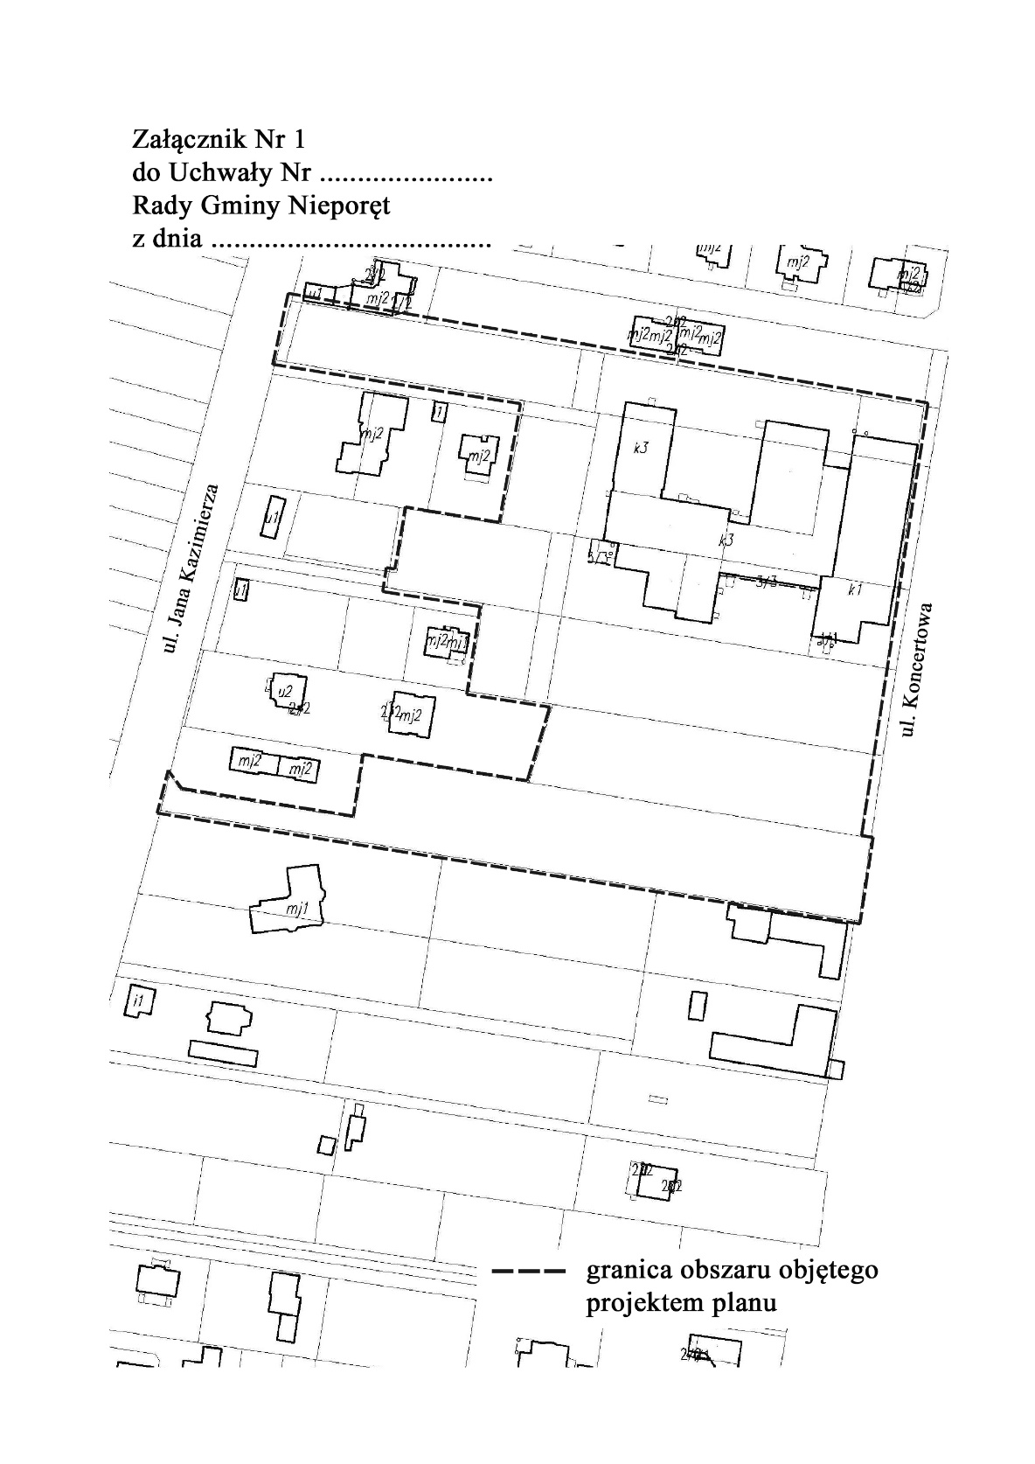
Załącznik Nr 2 do uchwały Nr ....................
Rady Gminy Nieporęt
z dnia....................2021 r.
Analiza dotycząca zasadności przystąpienia do sporządzenia
„Miejscowego planu zagospodarowania przestrzennego dla terenu usług oświaty w Stanisławowie Pierwszym, gmina Nieporęt” i stopnia zgodności przewidywanych rozwiązań z ustaleniami „Studium uwarunkowań i kierunków zagospodarowania przestrzennego gminy Nieporęt”
1. Podstawa prawna
Podstawę prawną przeprowadzenia analizy zasadności przystąpienia do sporządzenia „Miejscowego planu zagospodarowania przestrzennego dla terenu usług oświaty w Stanisławowie Pierwszym, gmina Nieporęt” oraz dokonania oceny stopnia zgodności przewidywanych rozwiązań planu z ustaleniami „Studium uwarunkowań i kierunków zagospodarowania przestrzennego gminy Nieporęt” stanowi ustawa z dnia 27 marca 2003 r. o planowaniu i zagospodarowaniu przestrzennym (Dz. U. z 2020 r. poz. 293, z późn.zm.). Zgodnie bowiem z art. 14 ust. 5 cyt. wyżej ustawy - przed podjęciem uchwały w sprawie przystąpienia do sporządzenia planu wójt, burmistrz albo prezydent miasta wykonuje analizy dotyczące zasadności przystąpienia do sporządzenia planu i stopnia zgodności przewidywanych rozwiązań z ustaleniami studium.
2. Cel opracowania
Celem niniejszego opracowania jest:
1) wykazanie zasadności sporządzenia „Miejscowego planu zagospodarowania przestrzennego dla terenu usług oświaty w Stanisławowie Pierwszym, gmina Nieporęt”,
2) wykazanie, iż przewidywane w planie zagospodarowania przestrzennego rozwiązania nie naruszają ustaleń „Studium uwarunkowań i kierunków zagospodarowania przestrzennego Gminy Nieporęt”.
3. Zasadność przystąpienia do sporządzenia planu
Na terenie objętym uchwałą o przystąpieniu do sporządzenia projektu „Miejscowego planu zagospodarowania przestrzennego dla terenu usług oświaty w Stanisławowie Pierwszym, gmina Nieporęt” obowiązuje „Miejscowy plan zagospodarowania przestrzennego obszaru Dębina w gminie Nieporęt”, uchwalony w dniu 11 września 2012 r. uchwałą Rady Gminy Nieporęt Nr XXIX/79/2012. Obszar objęty powyższym planem stanowi w większości teren usług oświaty, o symbolu w planie „1UO” oraz w części - teren zabudowy mieszkaniowej jednorodzinnej intensywnej, o symbolu w planie „8MNI” i ciąg pieszo-jezdny, o symbolu w planie 18KPJ.
Zgodnie z zamierzeniami inwestycyjnymi gminy Nieporęt na przedmiotowym terenie planuje się rozbudowę istniejących budynków oświaty oraz powstanie nowego budynku liceum. Realizacja tego celu wymaga m.in. poszerzenia terenu oświaty - o teren działki ewid. nr 118/3, przeznaczoną w obecnym planie pod zabudowę mieszkaniową jednorodzinną. Uchwalenie nowego planu umożliwi zmianę przeznaczenia tej działki na zgodną z potrzebami Gminy w zakresie oświaty.
Zmiana miejscowego zagospodarowania przestrzennego wpłynie korzystnie na realizację przez Gminę zadań publicznych o znaczeniu lokalnym. Zgodnie bowiem z art. 7 ust. 1 pkt 8 ustawy z dnia 8 marca 1990 r. o samorządzie gminnym – zaspokajanie zbiorowych potrzeb wspólnoty należy do zadań własnych gminy. W szczególności zadania własne obejmują sprawy edukacji publicznej.
Także, zgodnie z przepisami art. 1 ust. 2 pkt 9 ustawy z dnia 27 marca 2003 r. o planowaniu i zagospodarowaniu przestrzennym – w planowaniu i zagospodarowaniu przestrzennym uwzględnia się zwłaszcza potrzeby interesu publicznego, a planowane przez Gminę na przedmiotowym terenie inwestycje, jak chociażby budowa liceum, w znaczący sposób przyczynią się do realizacji celów publicznych w zakresie usług społecznych, w szczególności usług oświaty.
4. Porównanie przewidywanych rozwiązań w „Miejscowym planie zagospodarowania przestrzennego dla terenu usług oświaty w Stanisławowie Pierwszym, gmina Nieporęt” z ustaleniami „Studium uwarunkowań i kierunków zagospodarowania przestrzennego gminy Nieporęt”
Miejscowy plan zagospodarowania przestrzennego, stanowiący akt prawa miejscowego, jest instrumentem realizacji polityki przestrzennej zawartej w studium uwarunkowań i kierunków zagospodarowania przestrzennego. Zgodnie z art. 14 ust. 5 ustawy o planowaniu i zagospodarowaniu przestrzennym przed podjęciem uchwały w sprawie przystąpienia do sporządzenia planu wójt (burmistrz albo prezydent miasta) winien ocenić zgodność przewidywanych rozwiązań z ustaleniami studium. W wyniku przeprowadzonej analizy stwierdzono, iż w „Studium uwarunkowań i kierunków zagospodarowania przestrzennego gminy Nieporęt”, uchwalonym w dniu 09.06.2011 r. uchwałą Rady Gminy Nieporęt Nr X/46/2011 przedmiotowy obszar stanowi w większości teren usług publicznych oraz w części teren zabudowy mieszkaniowej jednorodzinnej oraz usług nieuciążliwych, w tym usług publicznych. Porównanie planowanych do wprowadzenia w nowym planie rozwiązań planistycznych wykazuje, iż nie naruszają one ustaleń Studium, co pozwala uznać, iż nowy plan będzie realizował kierunki rozwoju i kształtował obszar w zakresie struktury przestrzennej, zgodnie z polityką zawartą w Studium.
5. Ostateczne ustalenia i wnioski.
W wyniku przeprowadzonych analiz stwierdzono, iż planowana zmiana miejscowego planu zagospodarowania przestrzennego jest celowa i uzasadniona, jak również nie narusza ona ustaleń „Studium uwarunkowań zagospodarowania przestrzennego gminy Nieporęt”. Uzasadnia to potrzebę podjęcia uchwały w sprawie przystąpienia do sporządzenia „Miejscowego planu zagospodarowania przestrzennego dla terenu usług oświaty w Stanisławowie Pierwszym, gmina Nieporęt”.
Przygotował: M.Czerski

